**THAM LUẬN**

**TRIỂN KHAI “HỆ THỐNG THÔNG TIN QUẢN LÝ ĐIỀU HÀNH**

**CẤP PHƯỜNG, XÃ” , HƯỚNG ĐẾN XÃ NÔNG THÔN MỚI**

**THÔNG MINH THOẠI GIANG**

|  |
| --- |
| 1. **CƠ SỞ PHÁP LÝ** |

Căn cứ Quyết định số 749/QĐ-TTg ngày 03 tháng 6 năm 2020 của Thủ tướng Chính phủ về phê duyệt chương trình Chuyển đổi số quốc gia đến 2025, định hướng đến 2030;

Căn cứ Nghị quyết số 01-NQ/TU ngày 22/8/2022 của Ban Thường vụ Tỉnh ủy về chuyển đổi số tỉnh An Giang đến năm 2025, định hướng đến năm 2030;

Căn cứ Chương trình số 553/CTr-UBND ngày 09 tháng 9 năm 2021 của Ủy ban nhân dân tỉnh An Giang về Chuyển đổi số tỉnh An Giang giai đoạn 2021- 2025, định hướng đến năm 2030;

Căn cứ Quyết định số 263/QĐ-TTg ngày 22 tháng 02 năm 2022 của Thủ tướng Chính phủ phê duyệt Chương trình mục tiêu quốc gia xây dựng nông thôn mới giai đoạn 2021-2025;

Căn cứ Quyết định số 924/QĐ-TTg ngày 02/8/2022 của Thủ tướng Chính phủ Phê duyệt Chương trình chuyển đổi số trong xây dựng nông thôn mới, hướng tới nông thôn mới thông minh giai đoạn 2021 - 2025;

Căn cứ Quyết định số 06/QĐ-BCĐTW-VPĐP ngày 12/10/2022 của Trưởng ban Ban Chỉ đạo Trung ương các chương trình mục tiêu quốc gia giai đoạn 2021-2025 về việc ban hành kế hoạch tổ chức triển khai thực hiện một số nhiệm vụ trọng tâm thuộc Chương trình chuyển đổi số trong xây dựng nông thôn mới, hướng tới nông thôn thông minh giai đoạn 2021-2025;

Căn cứ Quyết định số 969/QĐ-BNN-VPĐP ngày 16/3/2023 của Bộ trưởng Bộ Nông nghiệp và Phát triển nông thôn về việc phê duyệt danh mục mô hình thí điểm do Trung ương chỉ đạo thuộc Chương trình Chuyển đổi số trong xây dựng nông thôn mới, hướng tới nông thôn thông minh giai đoạn 2021-2025 (đợt 1);

Căn cứ Công văn số 3445/BNN-PTNT ngày 29/5/2023 của Bộ Nông nghiệp và Phát triển nông thôn về hướng dẫn tạm thời về triển khai xây dựng mô hình thí điểm xã NTM thông minh, xã thương mại điện tử;

Căn cứ Công văn số 1021/THH-DVCNTT ngày 31/7/2020 của Cục Tin học hóa – Bộ Thông tin và Truyền thông về việc hướng dẫn mô hình thí điểm xây dựng xã thông minh;

Căn cứ Kế hoạch số 420/KH-UBND ngày 25/5/2023 của Ủy ban nhân dân tỉnh An Giang về việc Thực hiện Quyết định số 924/QĐ-TTg ngày 02/8/2022 của Thủ tướng Chính phủ trên địa bàn tỉnh An Giang;

Căn cứ Kế hoạch số 93-KH/HU ngày 01/11/2022 của Ban Thường vụ Huyện ủy Thoại Sơn về chuyển đổi số huyện Thoại Sơn đến năm 2025, định hướng đến năm 2030;

Căn cứ Quyết định số 331/QĐ-UBND ngày 19/2/2021 của Ủy ban nhân dân huyện Thoại Sơn về ban hành ứng dụng công nghệ thông tin và chuyển đổi số trong hoạt động của cơ quan nhà nước giai đoạn 2021 - 2025 trên địa bàn huyện Thoại Sơn;

Căn cứ Kế hoạch số 204/KH-UBND ngày 27/12/2021 của Ủy ban nhân dân huyện Thoại Sơn về lộ trình thực hiện hoàn thiện chính quyền điện tử huyện Thoại Sơn giai đoạn 2021 – 2025;

|  |
| --- |
| 1. **THỰC TRẠNG** |

Chuyển đổi số đang là xu thế bắt buộc hiện nay, quá trình này đòi hỏi, đặt ra các nhu cầu ngày càng gia tăng hàm lượng công nghệ trong quy trình hoạt động hành chính của các đơn vị. Điều này đồng nghĩa với yêu cầu về chất lượng của sản phẩm, dịch vụ công nghệ thông tin cũng cần được nâng cao tương xứng, các ứng dụng phải hỗ trợ đa dạng hơn, đầy đủ hơn những hoạt động thiết yếu tại đơn vị.

Với sự chủ động, tích cực vào cuộc của mỗi địa phương, đơn vị, việc ứng dụng CNTT ở cấp xã đang có sự phát triển đáng kể thông qua việc tổ chức lưu trữ, quản lý và khai thác thông tin điện tử thay thế phương thức làm việc truyền thống đã góp phần nâng cao chất lượng, hiệu lực quản lý Nhà nước tại UBND cấp xã.

- Tuy nhiên, khó khăn lớn nhất hiện nay trong ứng dụng CNTT ở cấp xã chính là:

+ Hệ thống cơ sở dữ liệu, hệ thống thông tin, phần mềm ứng dụng không đồng bộ hoặc rời rạc;

+ Việc cập nhật thông tin chưa được đầy đủ, thường xuyên; chưa mang tính hệ thống, kết nối chia sẻ thông tin giữa các cơ quan, đơn vị;

+ Một số nơi, vẫn còn thói quen, quy trình quản lý hành chính, các hoạt động tiếp xúc, giải quyết công việc theo cách thức truyền thống.

|  |
| --- |
| 1. **MỤC TIÊU** |

|  |  |  |  |
| --- | --- | --- | --- |
| **Nâng cao hiệu lực, hiệu quả chỉ đạo, điều hành** | **Xây dựng hệ thống tập trung** | **Phục vụ quản lý, cung cấp thông tin** | **Kết nối, mở, chia sẻ dữ liệu** |
| Nâng cao hiệu lực, hiệu quả chỉ đạo, điều hành và quản lý nhà nước, góp phần đổi mới toàn diện quản lý nhà nước, nâng cao ý thức tuân thủ, chấp hành pháp luật của cán bộ, nhân dân. | Xây dựng hệ thống tập trung, trực tuyến phục vụ công tác quản lý nhà nước, chỉ đạo, điều hành và thực hiện chuyên môn, nghiệp vụ của các cơ quan, đơn vị cấp xã. | Phục vụ quản lý, cung cấp thông tin kịp thời và tổng hợp dữ liệu, đảm bảo tính chính xác thông tin của các cấp, các ngành, lĩnh vực trên địa bàn xã, hình thành kho dữ liệu tập trung, thống nhất. | Kết nối, mở, chia sẻ dữ liệu giữa các hệ thống, cơ sở dữ liệu của địa phương nhằm đồng bộ, liên thông, tạo hệ sinh thái chuyển đổi số, phát triển chính phủ số, kinh tế số, xã hội số trên địa bàn xã. |

|  |
| --- |
| 1. **GIẢI PHÁP** |

Nhằm triển khai thực hiện Quyết định số 924/QĐ-TTg, ngày 02/8/2022 của Thủ tướng Chính phủ về phê duyệt Chương trình chuyển đổi số trong xây dựng nông thôn mới, hướng tới nông thôn mới thông minh giai đoạn 2021 – 2025.

Thiết thực thực hiện Chương trình Chuyển đổi số tỉnh An Giang giai đoạn 2021 - 2025, định hướng đến năm 2030, Trung tâm Công nghệ thông tin và Truyền thông (ICTANGIANG) đã triển khai tổ chức nghiên cứu, xây dựng **“HỆ THỐNG THÔNG TIN QUẢN LÝ ĐIỀU HÀNH CẤP PHƯỜNG, XÃ” .**

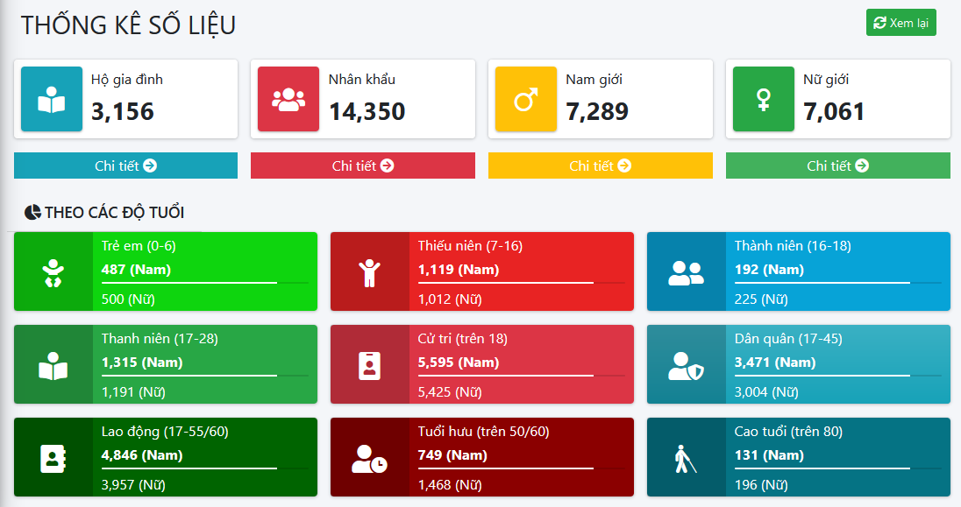 **“HỆ THỐNG THÔNG TIN QUẢN LÝ ĐIỀU HÀNH CẤP PHƯỜNG, XÃ”**  đang được Trun tâm triển khai thí điểm trong việc hỗ trợ mục tiêu xây dựng Chính quyền số xã, hướng đến xã Nông thôn mới thông minh Thoại Giang – huyện Thoại Sơn.

Đây là một nền tảng chuyển đổi số các công việc trong quản lý nhà nước trên địa bàn xã, phường, thị trấn tại tỉnh An Giang trên môi trường Internet.... nhằm giải quyết một nhu cầu thực tế và cấp bách là khắc phục những tồn tại của hệ thống báo cáo phục vụ điều hành của lãnh đạo các cấp và giúp cải cách hành chính nhà nước trên ở địa phương được hiệu quả hơn, khoa học hơn, chính xác hơn, giảm thời gian xử lý và kịp thời hơn, phục vụ tốt hơn cho người dân, tăng cường hơn nữa năng lực của cơ quan quản lý hành chính nhà nước, góp phần vào công cuộc xây dựng kinh tế xã hội huyện, tỉnh ngày càng phát triển.

|  |
| --- |
| 1. **CÁC CHỨC NĂNG CHÍNH** |



**Cán bộ quản lý**



**Lãnh đạo quản lý**

**Giao diện chức năng Hệ thống**



**Cán bộ Quản trị**

**Tư pháp - Hộ tịch**

**Lao động TB&XH**

**Văn hóa**

**Y tế**

**An ninh**

**Quốc phòng**

**Lĩnh vực Giáo dục**

**Kế hoạch - Đầu tư**

**Nông nghiệp**

**Thanh niên**

**Hội Phụ nữ**

**Hệ thống thông tin quản lý điều hành cấp phường, xã**

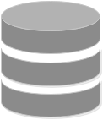

Hệ thống Cơ sở dữ liệu



|  |
| --- |
| 1. **GIẢI PHÁP CÔNG NGHỆ** |

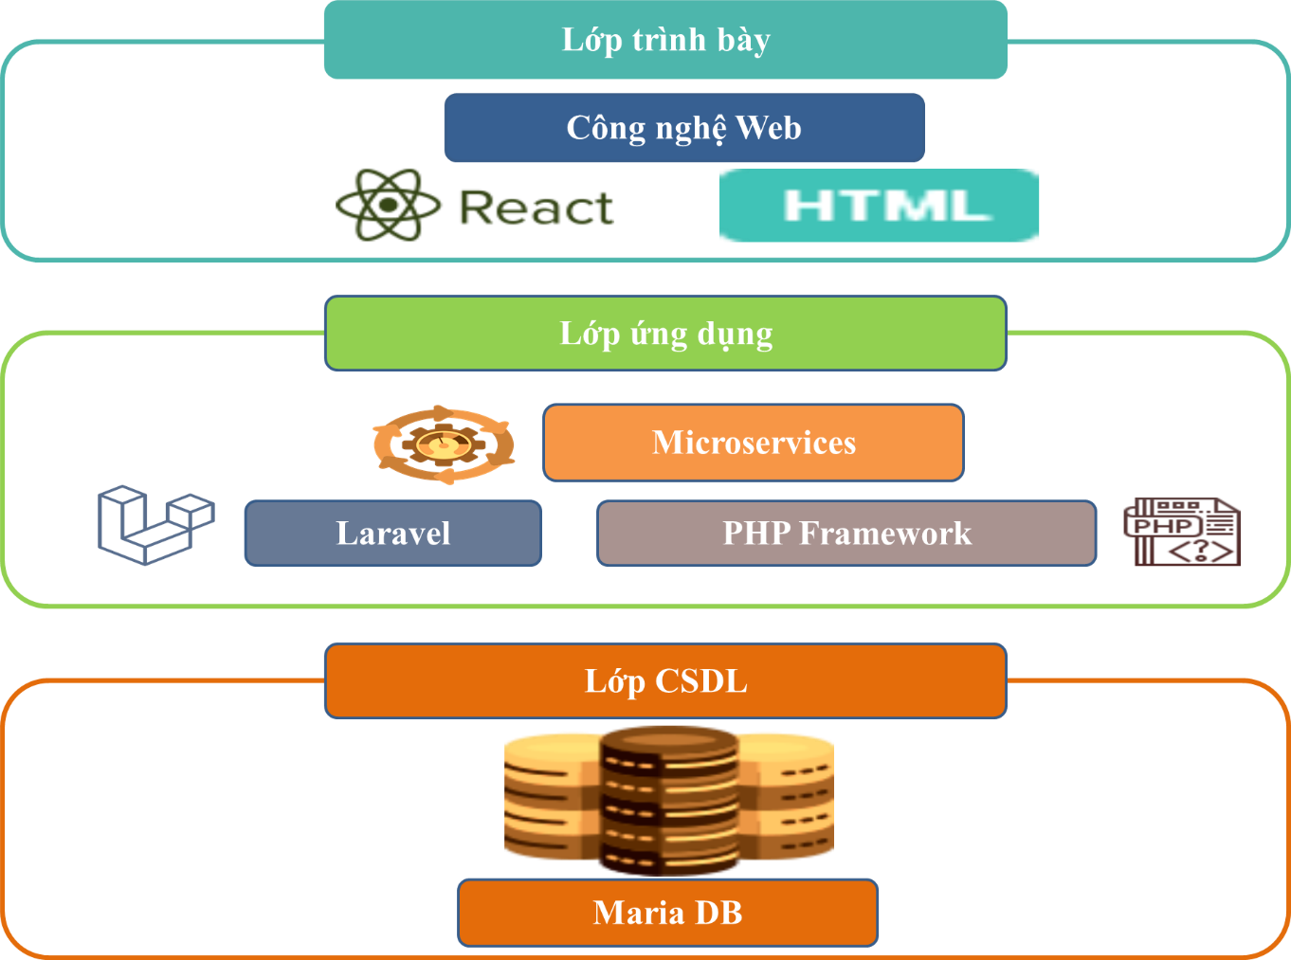

* Hệ thống được sử dụng theo mô hình 3 lớp MVC (Model – View - Controler) trên môi trường Web.
* **Ngôn ngữ lập trình:** PHP.
* **Cơ sở dữ liệu:** MariaDB.
* **Kiểm soát truy cập:** Người quản trị sẽ quy định tính năng và người dùng nào được truy cập.
* **Nhật ký hệ thống:** Tất cả những hành động của người dùng thao tác trên hệ thống đều được ghi lại phục vụ theo dõi tình hình vận hành của hệ thống.
* **Bảo mật dữ liệu:** Hệ thống cung cấp cơ chế phân quyền cho nhóm người dùng, từng người dùng đảm bảo theo chức năng nhiệm vụ được phân công; Hệ thống cung cấp tính năng sao lưu dự phòng và phục hồi cơ sở dữ liệu.

|  |
| --- |
| 1. **MÔ HÌNH TRIỂN KHAI** |



**Cấp huyện**



**Cấp huyện**



**Cấp tỉnh**



**Cấp huyện**



**Cấp xã,**

**phường, thị trấn**



**Cấp xã,**

**phường, thị trấn**



**Cấp xã,**

**phường, thị trấn**



**Cấp xã,**

**phường, thị trấn**



**Cấp xã,**

**phường, thị trấn**



**Cấp xã,**

**phường, thị trấn**



**Cấp khóm, ấp**



**Cấp khóm, ấp**



**Cấp khóm, ấp**



**Cấp khóm, ấp**



**Cấp khóm, ấp**



**Cấp khóm, ấp**

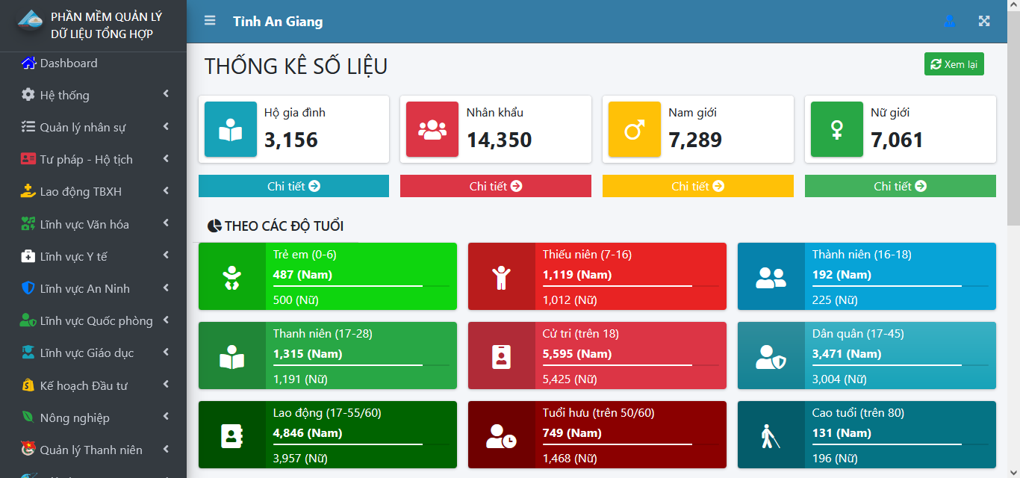

|  |
| --- |
| 1. **HOẠT ĐỘNG TRIỂN KHAI** |

***Hình ảnh:*** *Trang chủ sau khi đăng nhập*

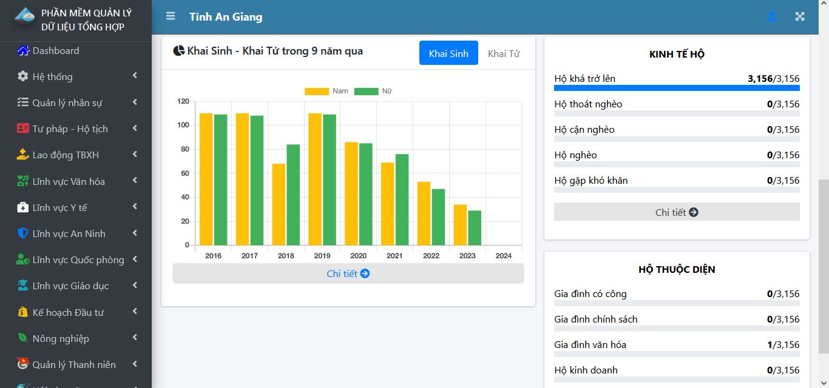***Hình ảnh:*** *Giao diện theo dõi nhân khẩu*

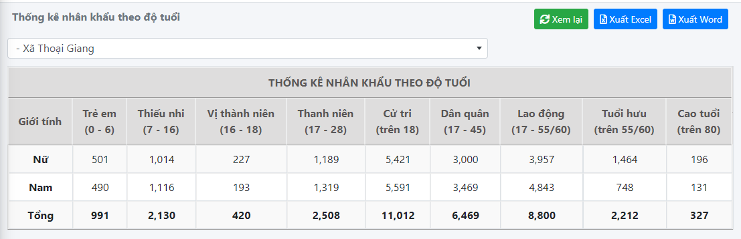***Hình ảnh:*** *Thống kê số lượng Nhân khẩu theo độ tuổi*

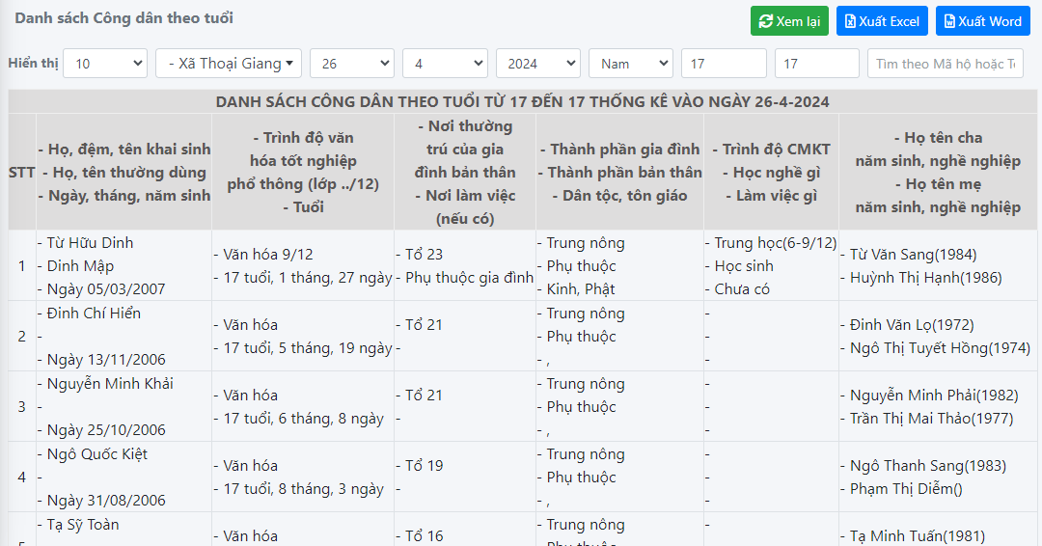***Hình ảnh:*** *Báo cáo Danh sách Công dân theo độ tuổi(17)*

|  |
| --- |
| 1. **HIỆU QUẢ MANG LẠI** |

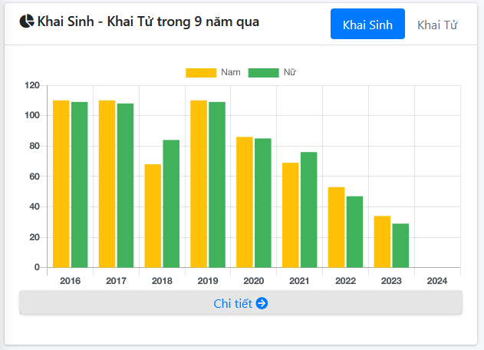Tin học hóa nghiệp vụ quản lý truyền thống thành công tác số hóa cơ sở dữ liệu địa phương trong công tác quản lý điều hành nhà nước.

Giúp công tác quản lý trở nên dễ dàng, trực quan, nhanh chóng, chính xác, kịp thời trong mọi thao tác như: Lưu trữ, trích lục, tìm kiếm, thống kê, báo cáo,.... Giúp lãnh đạo có tầm nhìn trực quan, có cơ sở thực tiễn để định hướng phát triển địa phương trong các lĩnh vực.

Nâng cao nhận thức cho cán bộ, công chức, viên chức, doanh nghiệp và người dân hiểu rõ mục đích, ý nghĩa và tầm quan trọng chuyển đổi số tại địa phương.

|  |
| --- |
| 1. **KHẢ NĂNG ỨNG DỤNG** |

Số hóa cơ sở dữ liệu địa phương là phương pháp tối ưu trong công tác chuyển đổi số theo chỉ thị của Thủ tướng Chính phủ và **“HỆ THỐNG THÔNG TIN QUẢN LÝ ĐIỀU HÀNH CẤP PHƯỜNG, XÃ”** mở ra hướng đi mới cho công tác quản lý điều hành, các hoạt động hành chính của các cơ quan, đơn vị tại xã Thoại Giang.

**“HỆ THỐNG THÔNG TIN QUẢN LÝ ĐIỀU HÀNH CẤP PHƯỜNG, XÃ”** với hiệu quả mang lại sự thuận tiện, chuyên nghiệp, tối ưu trong hoạt động điều hành của các cơ quan đơn vị, trong từng nghiệp vụ quản lý; khắc phục hạn chế về không gian lưu trữ, giảm tải áp lực trích lục, tìm kiếm, báo cáo, phân tích và định hướng phát triển kinh tế xã hội trong mọi lĩnh vực cần quản lý.

Nhằm thực hiện Quyết định số 331/QĐ-UBND ngày 19/2/2021 của Ủy ban nhân dân huyện Thoại Sơn về ban hành ứng dụng công nghệ thông tin và chuyển đổi số trong hoạt động của cơ quan nhà nước giai đoạn 2021 - 2025 trên địa bàn huyện Thoại Sơn; Kế hoạch số 204/KH-UBND ngày 27/12/2021 của Ủy ban nhân dân huyện Thoại Sơn về lộ trình thực hiện hoàn thiện chính quyền điện tử huyện Thoại Sơn giai đoạn 2021 – 2025. Việc triển khai mở rộng **“HỆ THỐNG THÔNG TIN QUẢN LÝ ĐIỀU HÀNH CẤP PHƯỜNG, XÃ”** trên địa bàn huyện Thoại nhằm phục vụ kết nối, quản lý, điều hành, cung cấp, chia sẻ thông tin kịp thời và tổng hợp dữ liệu, đảm bảo tính chính xác thông tin của các cấp, các ngành, lĩnh vực, hình thành kho dữ liệu tập trung, thống nhất. Việc kết nối, mở, chia sẻ dữ liệu giữa các hệ thống, cơ sở dữ liệu của địa phương, tạo hệ sinh thái chuyển đổi số, góp phần vào sự phát triển chính phủ số, kinh tế số, xã hội số cấp xã, thị trấn trên địa bàn huyện Thoại Sơn nói riêng; đồng thời giúp chính quyền các cấp nâng cao năng lực quản lý điều hành nhằm thúc đẩy tiến trình chuyển đổi số quốc gia, phát triển Chính quyền số, hướng tới nền kinh tế số, xã hội số, công dân số ./.